9 класс
Классный час
7. 05. 2022

Тема:
Цель:
- Раскрыть значение праздника « День славянской письменности и культуры»
Задачи:
1. Прививать детям любовь к родному слову, родному языку, отечественной истории.
2. Познакомить учащихся с истоками создания славянской азбуки.
3. Воспитать уважение к создателям кириллицы, национальной гордости за язык.
Оборудование:
Компьютер, презентация.
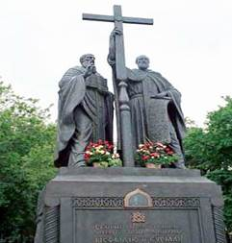
Эпиграф:
Молчат гробницы, мумии и кости,-
Лишь слову жизнь дана:
Из древней тьмы, на мировом погосте,
Звучат лишь Письмена.
И нет у нас иного достоянья!
Умейте же беречь
Хоть в меру сил, в дни злобы и страданья,
Наш дар бесценный – речь.
Иван Бунин «Слово».
1-й ведущий: Начинаем наш праздник, посвященный Дню Славянской письменности и культуры.
Ежегодно 24 мая его отмечают в славянских странах. В этот день мы вспоминаем создателей славянского алфавита - великих просветителей Кирилла и Мефодия.

ВЕЛИКИЕ ПРОСВЕТИТЕЛИ

КИРИЛЛ МЕФОДИЙ
2-й ведущий: До Кирилла и Мефодия большинство народов в те времена не могло прочитать Священное Писание на родном языке - богослужения велись на латинском языке. Не было тогда и у наших предков славян своей письменности.
1-й ведущий: Кирилл и Мефодий на основе греческого письма создали Первый Славянский Алфавит и перевели Евангелие на славянский язык.
2-й ведущий: Создатели славянской письменности писали и переводили евангельские проповеди, притчи, апостольские послания и богослужебные тексты, просвещали славян в Моравии.
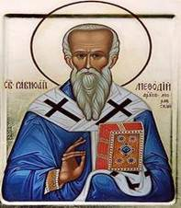
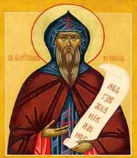
1-й ведущий: Жизнь великих братьев была служением славянской культуре, служением Богу. Святые братья искали жизни с Богом более чем славы среди людей. Они оставили важные государственные дела и стали монахами, богословами - учителями веры в Бога.
2-й ведущий: Братья - Константин (после принятия монашеского сана Кирилл) и Мефодий родились в византийском городе Солуни в семье военачальника, детство великих славянских просветителей прошло в двуязычной среде – мать была гречанка, отец - болгарин. Всё население Солуни говорило на двух языках, только латинский язык не был известен солунцам.
1-й ведущий: В доме отца великих братьев среди немногочисленных книг была “Энеида” Вергилия на латинском языке. Эту книгу о странствиях троянца Энея решил прочитать младший из братьев, Кирилл. Он раскрывал увесистый том, но старинные стихи, написанные на чужом языке, оставались непонятными.
2-й ведущий: После долгих поисков Кириллу, наконец, посчастливилось встретить приезжего человека, знавшего латинскую грамматику.

(На сцену выходят «Кирилл» и «Приезжий человек»)
“Кирилл”: Я слышал, что Вы хорошо знаете латинскую грамоту. А мне хотелось бы прочитать книгу, написанную на латыни.
“Приезжий человек”: Зачем тебе это нужно? Да, я понимаю латинскую грамоту и мог бы пояснить тебе каждую фразу. Но зачем? Взгляни на меня. Ты думаешь, мне много пользы от того, что я читал премудрые книги? Я потому и переехал сюда, в незнакомый город, чтобы никто не лез ко мне с учеными разговорами. Люди должны пахать землю, сеять хлеб, делать полезные вещи. И я поклялся никого больше не учить ни грамматике, ни другим наукам.
“Кирилл”: И все же я хочу понять то, что написано в мудрых книгах.
“Приезжий человек”: Попробуй. Только я тебе в этом не помощник.
(“Кирилл” и “Приезжий “уходят, затем вновь возвращаются)

1-й ведущий: Через год приезжий человек повстречал Кирилла.
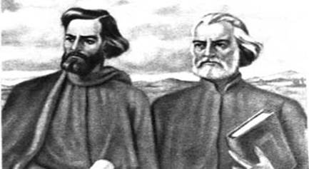
“Приезжий человек”: Послушай мальчик! Ты по-прежнему хочешь, чтобы я научил тебя премудростям латыни? Или уже забыл о своём желании?
“Кирилл”: Я не забыл, но теперь я изучаю латинский язык сам.
“Приезжий человек”: Как можно самому научиться незнакомому языку?
“Кирилл”: Я взял книгу Григория Богослова на греческом и на латыни и, сопоставляя их фразу с фразой, уяснил уже многое. Теперь не только “Энеида”, но и другие латинские книги мне понятны.
(“Кирилл” и “Приезжий “уходят за кулисы)

2-й ведущий: Так ещё в детстве Константин обручился с богиней мудрости Софией, которую в семилетнем возрасте увидел в пророческом сне - теперь для него знания, книги стали смыслом всей жизни.
1-й ведущий: В дальнейшем Константин получил блестящее образование при императорском дворце в столице Византии – Константинополе. Быстро изучил грамматику, арифметику, геометрию, астрономию, музыку, знал 22 языка. Он стал одним из самых образованных людей Византии, за великую мудрость его прозвали Философом.
2-й ведущий: Окончив курс наук, Кирилл стал патриаршим библиотекарем, затем преподавал в университете философию. Знания, полученные во время обучения, не остались лежать мертвым грузом.
1-й ведущий: По поручению византийского императора Михаила-III Кирилл приступил к созданию Славянской Азбуки. Но создание письменности - непосильная задача для одного человека. Поэтому Кирилл отправился в монастырь к своему старшему брату - Мефодию. Брат Мефодий был его единомышленником. Подобно отцу, Мефодий посвятил свою жизнь военной службе. Он был честным и прямодушным человеком, нетерпимым к несправедливости. Отказавшись усмирять восстание славян, Мефодий ушел с военной службы и удалился в монастырь. Независимость была ему дороже богатства и славы. Мефодия увлекла идея создания письменности для славян, предложенная ему младшим братом.
2-й ведущий: После создания Азбуки братья приступили к переводу церковных книг на язык славян. Они работали с раннего утра, едва рассветало, и ложились спать поздно, когда уже рябило в глазах от усталости. А когда первые книги были переведены с греческого языка на славянский, они с просветительской миссией направились в Моравию. Деятельность братьев быстро вышла за пределы, указанные им византийским императором. Кирилл и Мефодий усердно просвещали славян, обучали людей грамоте и основывали новые церкви.

БРАТЬЯ КИРИЛЛ И МЕФОДИЙ

1-й ведущий: В 863 году зазвучало слово Божие в моравских городах и селениях на родном, славянском языке, а не на чужом и непонятном – латинском, создавались письмена, светские книги. Началось славянское летописание!

Стихотворение Валентина Сидорова «Кириллица» (читает ученик)
Так вот они – наши истоки,
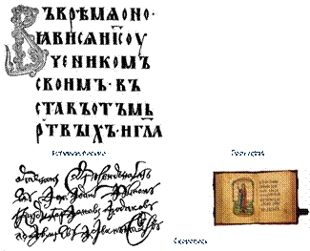
Плывут, в полумраке светясь,
Торжественно – строгие строки,
Литая славянская вязь.
Так вот где, так вот где впервые
Обрёл у подножия гор
Под огненным знаком Софии
Алмазную твёрдость глагол.
Великое таинство звука,
Презревшее тленье и смерть,
На синих днепровских излуках
Качнуло недвижную твердь.
И Русь над водой многопенной,
Открытая вольным ветрам,
«Я есмь!» - заявила Вселенной,
«Я есмь!» - заявила векам. КИРИЛЛИЦА

1-й ведущий:
В течение трех лет Кирилл и Мефодий трудились в Моравии. Они воспитали немало учеников, которые внесли большой вклад в историю славянской письменности и культуры.
Всю жизнь солунские братья посвятили учению, знаниям, служению славянам, не придавая значения почестям и славе, терпя порой злобу, клевету, гонения.
2-й ведущий:
Младший Константин много читал, размышлял, писал проповеди, переводил, а старший Мефодий был хорошим организатором, «издавал» книги, руководил школой учеников.
1-й ведущий:
Константину не суждено было вернуться на родину. Когда они приехали в Рим, он тяжело заболел, принял монашеский постриг, получил имя Кирилл и через несколько часов скончался. С этим именем он и остался жить в светлой памяти потомков. Похоронен в Риме.
2-й ведущий:
Мефодий позже занимался переводческой, просветительской работой, был учителем до самых последних дней. Умер и похоронен в Моравии.
1-й ведущий:
Послушайте отрывок из стихотворения болгарской поэтессы Лилианы Стефановой «Смерть Кирилла» (читают ученики).
1. В колокола трезвонил Рим,
Поплыли бронзовые звуки.
Детей славянских перед ним,
Читавших медленно: аз, буки,
Видение вставало зримо,
И чудо тонких строчек плыло…

2. И мудрый сеятель изрек:
«Взошли на ниве семена
И стала полем целина,
Рукой засеянная щедрой.
2-й ведущий:
После смерти великих братьев их ученики претерпели гонения. Папа Римский запретил изучение славянского языка. Дело Кирилла и Мефодия, несмотря на упорную и длительную борьбу в течение многих лет, претерпело неудачу у западных славян, которые по-прежнему используют латинскую азбуку, но зато новая азбука для славян прочно утвердилось в Болгарии, а оттуда была перенесена в Сербию, Румынию и на Русь.
1-й ведущий:
Ученики Кирилла и Мефодия открывают свои школы, и к концу IХ века уже тысячи людей читают и пишут на старославянском языке.
Каждая буква кириллицы была особенной. Она имела имя: А – аз, Б – буки, В – веди, Г – глаголь, Д – добро, Е – есте, Ж – живете, З – зело, земля, Л – люди,
М – мыслете, П – покой, Р – рцы, речь, С – слово, Т – твёрдо…
2-й ведущий:
Некоторые названия букв старославянской азбуки до сих пор используются в устойчивых оборотах – фразеологизмах:
Знать на ять – знать досконально, на отлично.
Прописать ижицу – проучить как следует, высечь, наказать.
Стоять фертом - стоять руки в боки, как буква Ф
Сперва аз да буки, а потом и науки – т.е. сначала азбуку надо выучить, а потом заниматься науками.
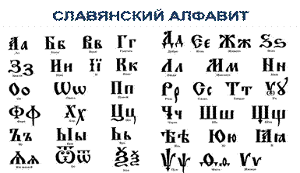
1-й ведущий:
Послушайте отрывок из стихотворения поэта Сергея Крыжановского «Старославянский язык» (читает ученик)

2-й ведущий:
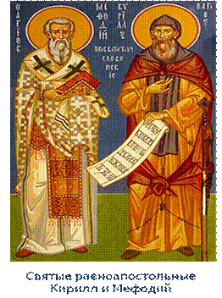
Славянский алфавит просуществовал на Руси неизменным более семи столетий. Его создатели постарались, чтобы каждая буква первой русской азбуки была простой и четкой, легкой для письма. Они помнили и о том, что буквы должны быть красивыми, и чтобы человек, едва увидевший их, сразу захотел овладеть письмом. Алфавит Кирилла и Мефодия поражает нас простотой и удобством.
1-й ведущий:
Лишь в царствование Петра Первого славянская азбука была заменена «гражданской», были внесены изменения в алфавит. Царским указом велено было упростить правописание и отменить буквы “юс малый”, “юс большой”, “кси”, “пси”, “зело”, “омегу”, которые стали обузой в русском алфавите.
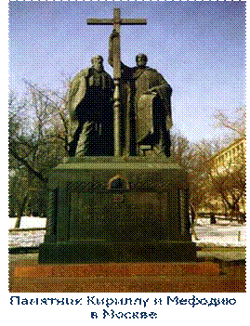
(Ведущий показывает на стенде названные буквы)

2-й ведущий:
Во 2-й половине 18-го столетия русский алфавит пополнился новыми буквами, которых не было в славянской азбуке.
Это буквы “Й” и “Ё”. (Показывает на стенде)
1-й ведущий:
В начале 20-го века в России возникла потребность в упрощении алфавита и правописания. Такая реформа была проведена в 1918 году. Указом Наркома Просвещения упраздняются буквы: “десятеричное”, “ять”, “фита”, “ижица”, буква “ер” на конце слов.
(Подходит к стенду, показывает устаревшие буквы алфавита)
2-й ведущий:
Сейчас наша азбука, составленная Кириллом и Мефодием, содержит оптимальное количество букв - 33. Европейские народы, которые не составили для себя алфавита, а взяли латинский, до сих пор страдают от неудобств. Так, в английском языке, состоящем из 26 букв, звук «ч» изображается двумя буквами «ch», “Ш” - двумя «sh».
В русском языке есть специальные буквы для изображения сочетаний звуков [jа]-я, [jу]-ю.
1-й ведущий:
Славянская азбука удивительна и до сих пор считается одной из самых удобных систем письма. А имена Кирилла и Мефодия, «первоучителей словенских», стали символом духовного подвига.
2-й ведущий:
И каждый человек, изучающий русский язык, должен знать и хранить в своей памяти святые имена первых славянских просветителей - братьев Кирилла и Мефодия. Память великих братьев чтят словами праздничного песнопения:
" Радуйтесь, Мефодий и Кирилл, народов славянских богомудрые учителя!

Викторина

1.Кто создал славянскую азбуку? (Кирилл и Мефодий)
2.Какой год считается годом возникновения славянского письма и книжного дела? (863)
3.Почему Кирилла и Мефодия называют «Солунскими братьями»? (Место рождения братьев-просветителей город Солунь в Македонии)
4.Какое имя в миру до монашеского пострига носил Кирилл? (Константин)
5.Кто был старшим братом: Кирилл или Мефодий? (Мефодий)
6.Кто из братьев был библиотекарем, а кто воином? (Кирилл – библиотекарь, Мефодий – военачальник, как и его отец)
7.Как называли Кирилла за ум и прилежание? (Философ)
8.Какой город на Руси стал центром славянского книгопечатания и местом основания Кирилло-Мефодиевского общества? (Киев)
9.Каким письмом были написаны первые славянские письменные памятники? (Глаголицей)
10.Какой язык является древнейшим литературным языком? (Славянский)
11.Назовите произведения Древней Руси, написанные на древнерусском языке. («Повесть временных лет», «Русская правда» - свод законов, «Слово о полку Игореве», «Поучение Владимира Мономаха» и др.)
12.В чьё царствование славянская азбука была заменена «гражданской»
(По Указу Петра Первого)
13.Сколько букв в кириллице было до Петра Первого? (43 буквы)
14.Сколько букв стало в современной азбуке после революции? (33 буквы)
15.Кто был первопечатником на Руси? (Иван Фёдоров)
16.Когда вышла его первая книга и как она называлась? (в 16в., «Апостол»)
17.Какая азбука старше: кириллица или глаголица? (Глаголица)
18.Какие буквы придумали в 18 веке для звуков, не существовавших в старославянском языке? (ё, й)
19.Какой греческий император отправил просветителей Кирилла и Мефодия в Моравию? (Михаил -III)
20.Назовите великого русского учёного, создавшего «теорию 3-х штилей» (Ломоносов)
21.К какой группе языков относятся славянские языки? (Индоевропейской)
22.К какому алфавиту восходит кириллица? (К греческому уставному письму)
23.На какие три большие группы подразделяются современные славянские языки? (Восточнославянские, западнославянские, южнославянские)
24.Как назывались церковные рукописи, «написанные русскими письменами», которые видел Константин в Корсуне (Крым)? (Евангелие, Псалтырь)
25.Назовите первый датированный письменный памятник древнерусского языка (Остромирово Евангелие)
26.Когда образовались три самостоятельных языка: русский, украинский, белорусский? (В 13-16 в.в.).

